Problema 2
Área de un Rectángulo Paralecuadracircunsto

Dado un conjunto de puntos (m, n) en el plano, debes encontrar el área del rectángulo, de menor área, que los contenga y cuyos lados sean paralelos al eje X y al eje Y.

Entrada:
Deberás leer los datos del archivo p2in.txt La primera línea tendrá un entero n, $1≤n≤\text{100}$, que indica la cantidad de casos que tendrás que analizar. La siguiente línea tendrá un entero m, $1≤m≤\text{100}$ que será cantidad de puntos en el primer caso. Cada una de las siguientes m líneas tendrá un par de enteros a y b separadas por un espacio, $\left|a\right|≤\text{16000}$ y $\left|b\right|≤\text{16000}$, que son las coordenadas (a, b) de cada punto.
Después de estas líneas se empezará a definir otro caso, y así sucesivamente hasta completar los n polígonos.

Salida:

La salida deberá de ser grabada en el archivo p2out.txt. La salida deberá tener n líneas, en cada línea un solo entero que representará el área del rectángulo, de menor área, con lados paralelos a los ejes X y Y que contiene al polígono.
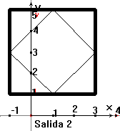
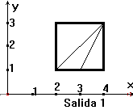
Ejemplo de entrada:
4
3
2 1
3 1
4 3
4
1 1
1 5
3 3
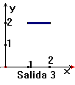
-1 3
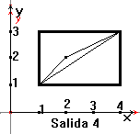
2
1 2
2 2
3
1 1
2 2
4 3

Ejemplo de salida:
4
16
0
6

